PEAK

Planinarske akcije

Specifikacija zahteva

Verzija 1.0

Pregled izmena

|  |  |  |  |
| --- | --- | --- | --- |
| **Datum** | **Verzija** | **Opis** | **Autor** |
| 13.04.2022. god. | Nacrt | Inicijalna verzija | Nikola Davinić |
|  |  |  |  |
|  |  |  |  |
|  |  |  |  |

Sadržaj

1. Cilj dokumenta 4

2. Opseg dokumenta 4

3. Reference 4

4. Pregled slučajeva korišćenja 4

5. Profili korisnika 6

5.1 Gost 6

5.2 Registrovan korisnik 6

5.3 Planinarsko društvo 7

5.4 Administrator 7

6. Opis slučajeva korišćenja 7

6.1 Izbor jezika 7

6.2 Obaveštavanje korisnika 7

6.3 Ažuriranje podataka o sebi 8

6.4 Pregled sadržaja 8

6.5 Pretraga lokacija i događaja 8

6.6 Autentifikacija 9

6.7 Ažuriranje podataka o društvu i članovima 9

6.8 Predlog događaja 10

6.9 Registracija 10

6.10 Odobravanje lokacija 11

6.11 Upravljanje korisničkim nalozima 11

6.12 Uclanivanje korisnika 12

6.13 Napuštanje društva 12

6.14 Prijava 13

6.15 Ocenjivanje društva 14

6.16 Komentarisanje 15

6.17 Uklanjanje sadržaja 15

6.18 Provera prijava 16

6.19 Prijavljivanje na događaj 16

6.20 Prijavljivanje netačnih informacija 17

6.21 Odjavljivanje sa događaja 17

6.22 Predlaganje lokacije 18

6.23 Izmena događaja 18

6.24 Otkazivanje događaja 19

6.25 Organizovanje događaja 19

6.26 Obaveštavanje članova 20

7. Dodatni zahtevi 20

7.1 Funkcionalnost 20

7.2 Upotrebivost 20

7.3 Pouzdanost 21

7.4 Performanse 21

7.5 Podrška i održavanje 21

7.6 Ograničenja 21

Specifikacija zahteva

# Cilj dokumenta

Cilj ovog dokumenta je specifikacija zahteva u pogledu detaljnog opisa slučajeva korišćenja PEAK portala.

# Opseg dokumenta

Dokument se odnosi na PEAK portal koji će biti razvijen od strane Mountain Rangers-a. PEAK predstavlja skraćenicu za Planinarske akcije. Namena sistema je efikasno prezentovanje, kreiranje i održavanje sadržaja vezanih za planinarske događaje i lokacije.

# Reference

Spisak korišćene literature:

1. PEAK – Predlog projekta, D01_Predlog_Projekta, V1.0, 2022, Mountain Rangers.
2. PEAK – Planirani raspored aktivnosti na projektu, D03_Raspored_Aktivnosti V1.0, 2022, Mountain Rangers.
3. PEAK – Plan realizacije projekta, D03_Plan_Realizacije V1.0, 2022,Mountain Rangers.
4. PEAK – Vizija sistema, D02_Vizija_Sistema V1.0, 2022, Mountaing Rangers.

# Pregled slučajeva korišćenja

Osnovni UML dijagram koji prikazuje korisnike i slučajeve korišćenja PEAK aplikacije prikazan je na sledećoj slici:

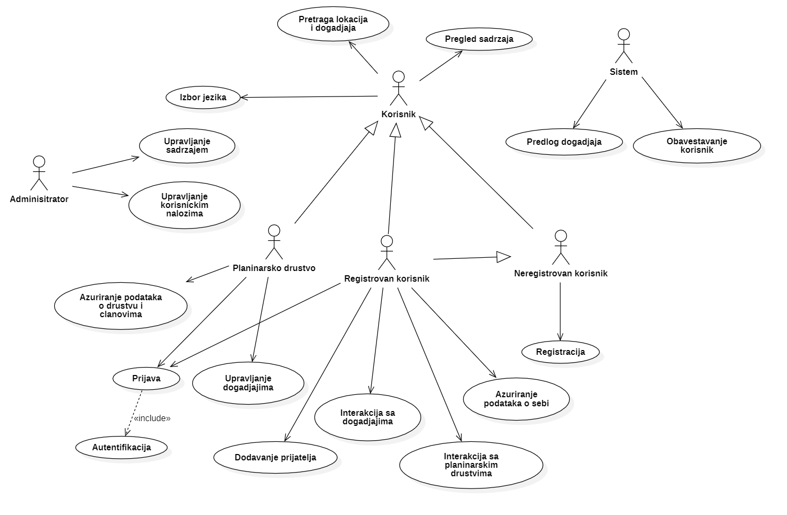

Slučajevi korišćenja *interakcija sa događajima, interakcija sa planinarskim društvima,* *upravljanje sadržajem, interakcija sa događajima i upravljanje događajima* obuhvataju složenije radnje koje se mogu razložiti dalje razložiti na pojedinačne slučajeve korišćenja.

Detaljni UML dijagram za slučaj korišćenja *interakcija sa planinarskim društvima* je prikazan na sledećoj slici:

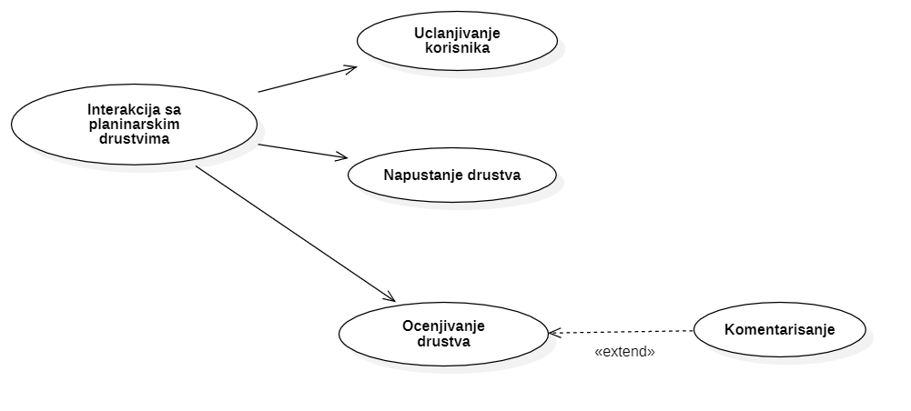

Detaljni UML dijagram za slučaj korišćenja *upravljanje sadržajem* je prikazan na sledećoj slici:

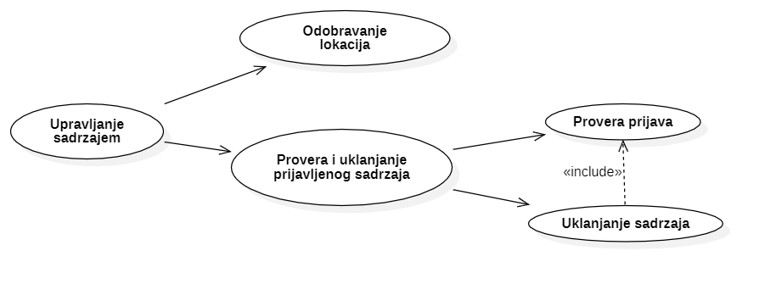

Detaljni UML dijagram za slučaj korišćenja *upravljanje događajima* je prikazan na sledećoj slici:

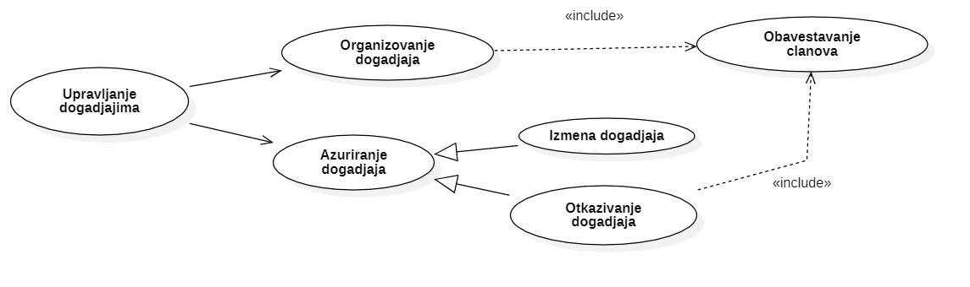

Detaljni UML dijagram za slučaj korišćenja *interakcija sa događajima* je prikazan na sledećoj slici:

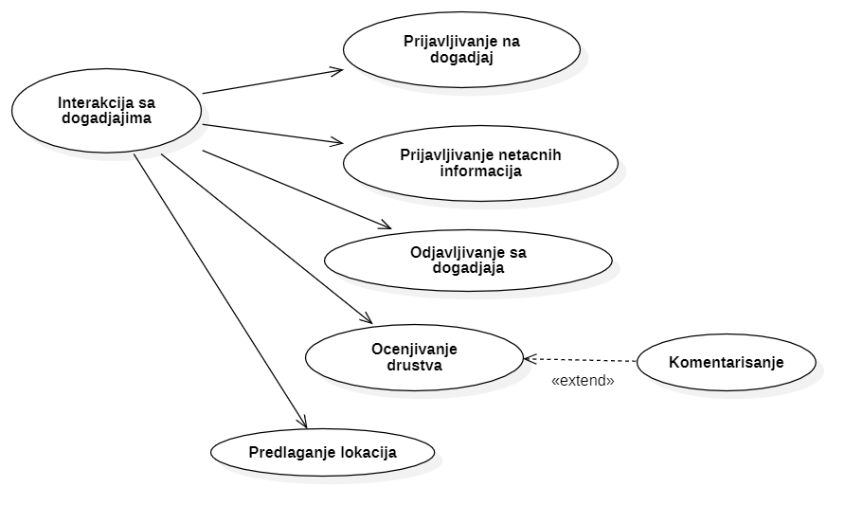

# Profili korisnika

Identifikovani su sledeći profili korisnika portala PEAK:

## Gost

Gost je osnovni profil korisnika koji je sa najmanjim skupom funkcionalnosti na raspolaganju. Korisnici ovog tipa pristupaju svim javnim informacijama koje pruža web aplikacija. Pristup portalu u ulozi posetioca je slobodan, tj. ne zahteva prethodno prijavljivanje na portal.

## Registrovan korisnik

Registrovan korisnik je profil korisnika koji obuhvata sve registrovane korisnike aplikacije. Veza generalizacije između registrovanog i neregistrovanog korisnika je uvedena da ukaže na mogućnost pristupa svim osnovnim funkcionalnostima aplikacije vezanim za pregled informacija. Da bi korisnik mogao da ažurira podatke o sebi, postane član nekog društva i prijavljuje se na događaje potrebno je prethodno prijavljivanje korisnika.

## Planinarsko društvo

Planinarsko društvo je profil namenjen predstavnicima društva zaduženim za upravljanje događajima. Zaduženja specifična za planinarsko društvo su ažuriranje osnovnih podataka o društvu, koji se prikazuju na stranici društva, administriranje naloga članova, kreiranje novih događaja i ažuriranje postojećih.

## Administrator

Administrator je specijalni profil korisnika koji ima pristup posebnim funkcionalnostima aplikacije. Administratorski profil je zadužen za nadgledanje i kontrolu celog sistema.

# Opis slučajeva korišćenja

## Izbor jezika

**Kratak opis:**

Izbor između srpskog i engleskog jezika za prikaz informacija u aplikaciji.

**Akteri:**

Planinarsko društvo, registrovani korisnik i neregistrovani korisnik.

**Preduslovi:**

Nema.

**Osnovni tok:**

1. Korisnik bira opciju za promenu jezika za prikaz informacija sa bilo koje stranice portala.
2. Tekuća stranica se osvežava i prikazuje na izabranom jeziku.

**Izuzetci:**

Nema.

**Posledice:**

Jezik je promenjen.

## Obaveštavanje korisnika

**Kratak opis:**

Prilikom dodavanja ili izmene sadržaja sistem obaveštava prijavljenje korisnike.

**Akteri:**

Prijavljeni korisnik i sistem.

**Preduslovi:**

Da se korisnik prijavio da želi da bude obavešten.

**Osnovni tok:**

1. Korisnik ažurira sadržaj.
2. Zatim sistem obaveštava sve korisnike koji su zainteresovani za dati sadržaj.

**Izuzetci:**

Ako korisnik izabere opciju izmene bez obaveštenja.

**Posledice:**

Obaveštenje stiže do svih zainteresovanih korisnika.

## Ažuriranje podataka o sebi

**Kratak opis:**

Registrovani korisnik ima mogućmost izmene svojih ličnih podataka.

**Akteri:**

Registrovani korisnik.

**Preduslovi:**

Da korisnik poseduje nalog.

**Osnovni tok:**

1. Korisnik se nalazi na početnoj stranici profila.
2. Korisnik ce da pritisne na opciju za izmenu profila.
3. Korisnik menja neke informacije.
4. Korisnik potvrđuje izmenu podataka.
5. Podaci se ažuriraju u bazi podataka.

**Izuzetci:**

Nema.

**Posledice:**

Podaci o korisniku su ažurirani.

## Pregled sadržaja

**Kratak opis:**

Korisnici imaju mogućnost pregleda dostupnog sadržaja.

**Akteri:**

Registrovani korisnik, neregistrovani korisnik, administrator i planinarsko društvo.

**Preduslovi:**

Da postoji sadržaj.

**Osnovni tok:**

1. Korisnik se nalazi na bilo kojoj stranici.
2. Korisnik pretražuje sadržaj ili bira opciju za prikaz ponuđenog sadžaja određene vrste.

**Izuzetci:**

Ako sadžaj nije dostupan

**Posledice:**

Korisnik je dobio sadržaj.

## Pretraga lokacija i događaja

**Kratak opis:**

Korisnik pretražuje događaje i lokacije po njegovim interesovanjima.

**Akteri:**

Neprijavljeni korisnici, prijavljeni korisnici.

**Preduslovi:**

Nema.

**Osnovni tok:**

1. Korisnik se nalazi na bilo kojoj stranici aplikacije.
2. Korisnik bira opciju za pretragu.
3. Unosi parametre po kojima se vrši pretraga.
4. Klikom na dugme Pretraži, šalje zahtev sistemu.
5. Sistem pronalazi adekvatne podatke u bazi i vrši prezentaciju korisniku.

**Izuzetci:**

Nedostupnost sadržaja.

**Posledice:**

Korisnik dobija tražene informacije.

## Autentifikacija

**Kratak opis:**

U zavisnosti od unetih podataka sistem vrši validiranje podataka.

**Akteri:**

Sistem, registrovani korisnik i planinarsko društvo.

**Preduslovi:**

Nema.

**Osnovni tok:**

1. Sistem dobija upit sa konkretim podacima.
2. Šalje se upit za pretragu baze podataka.
3. Vraća se odgovor u zavisnosti od validnosti podataka.

**Izuzetci:**

Nema.

**Posledice:**

Autentifikacija korisničkih naloga.

## Ažuriranje podataka o društvu i članovima

**Kratak opis:**

Predstavnik planinarskog društva ima mogućnost izmene podataka o društvu i o članovima.

**Akteri:**

Planinarsko društvo.

**Preduslovi:**

Da postoji nalog planinarskog društva.

**Osnovni tok:**

1. Predstavnik se nalazi na pocetnoj stranici profila.
2. Predstavnik bira opciju za izmenu profila ili članova.
3. Predstavnik menja određene informacije.
4. Predstavnik potvrđuje izmenu podataka.
5. Podaci se azuriraju u bazi podataka.

**Izuzetci:**

Nema.

**Posledice:**

Tekuća stranica je stranica sa spiskom publikacija.

## Predlog događaja

**Kratak opis:**

Nakon otvaranja aplikacije i otvaranje stranice sa događajima korisniu se predlažu neki popularni događaji.

**Akteri:**

Registrovani korisnik, neregistrovani korisnik i sistem.

**Preduslovi:**

Nema.

**Osnovni tok:**

1. Korisnik otvara sajt aplikacije.
2. Korisnik otvara stranicu vezanu za događaje.
3. Aplikacija pristupa bazi podataka i skida podatke.
4. Podaci se sortiraju i prezentuju korisniku.

**Izuzetci:**

Nema.

**Posledice:**

Korisnik ima uvid u popularne događaje koji se održavaju.

**Dijagram sekvence:**

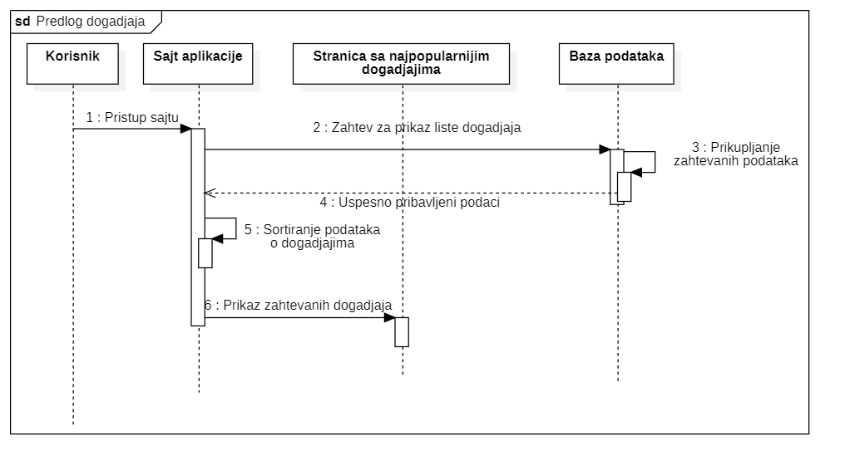

## Registracija

**Kratak opis:**

Ako korisnik nema nalog i želi da ima neke napredne funkcije aplikacije mora da kreira nalog.

**Akteri:**

Neregistrovani korisnik.

**Preduslovi:**

Korisnik nema nalog.

**Osnovni tok:**

1. Korisnik bira opviju za prijavljivanje sa bilo koje stranice aplikacije.
2. Zatim on bira opciju registruj se.
3. Korisnik unosi podatke potrebne za kreiranje naloga
4. Uneti podaci se proveravaju [izuzetak: korisničko ime nije jedinstveno i/ili lozinka nema dovoljan broj karakera]
5. Generiše se jednistveni identifikator korisnika (ID).
6. Zatim se osvežava stranica na kojoj se nalazio korisnik.

**Izuzetci:**

[izuzetak: korisničko ime nije jedinstveno i/ili lozinka nema dovoljan broj karakera] Prikazuje se obaveštenje na formi za kreiranje naloga.

**Posledice:**

Nakon ovoga korisnik poseduje nalog i ulogovan je na sajtu pa može da koristi napredne funkcionalnosti i skladu sa svojim privilegijama.

**Dijagram sekvence:**

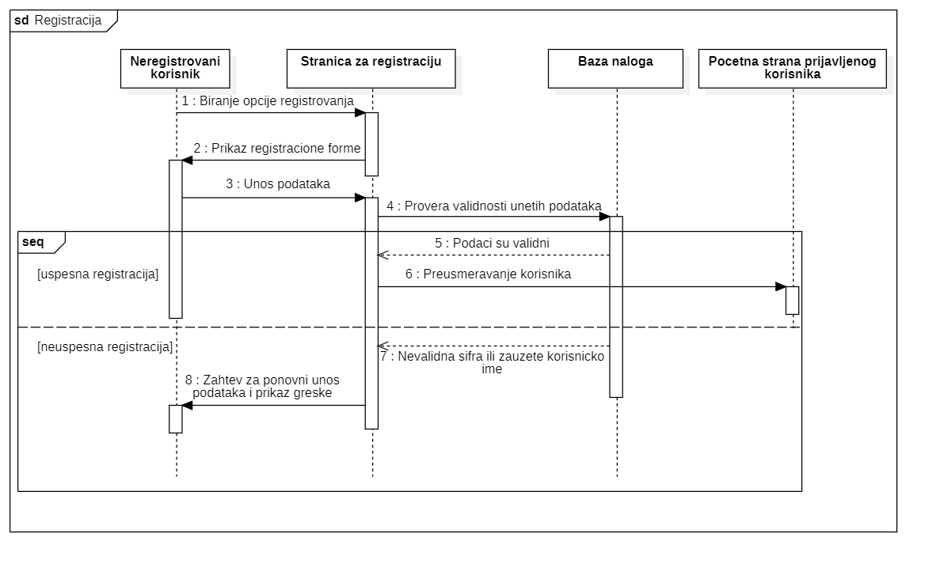

## Odobravanje lokacija

**Kratak opis:**

Administrator proverava da li data lokacija uopšte postoji i da li je korisna za određenu svrhu.

**Akteri:**

Administrator.

**Preduslovi:**

Da postoji predložena lokacija.

**Osnovni tok:**

1. Administrator proverava da li postoje predložene lokacije.
2. Proverava validnost te lokacije.
3. Ako lokacija postoji onda je odobrava i pojavljuje se kao mesto gde može da se organizuje događaj.
4. Ako ne postoji odbija je.
5. Stranica se refrešuje.

**Izuzetci:**

Ako ne postoje lokacije za proveru.

**Posledice:**

Odobriće se lokacija koju je korisnik predložio.

## Upravljanje korisničkim nalozima

**Kratak opis:**

Administrator može da proverava nalog, blokira nalog ili da briše nalog nekog korisnika.

**Akteri:**

Administrator.

**Preduslovi:**

Da postoji nalog korisnika.

**Osnovni tok:**

1. Administrator ima listu korisnika i proverava svakog korisnika.
2. Ako neki korisnik pravi problema može da bude blokiran i da nema pristup sajtu.
3. Ako neki korisnik zahteva brisanje naloga onda administrator briše nalog.

**Izuzetci:**

Ako ne postoji nalog.

**Posledice:**

Korisnikov nalog će biti blokiran ili obrisan ili nalog neće biti diran.

## Uclanivanje korisnika

**Kratak opis:**

Korisnik može da se učlani u neko planinarsko društvo kako bi bio obavešten o događajima koje orgranizuje i mogao da ide sa njima.

**Akteri:**

Registrovan korisnik.

**Preduslovi:**

Da poseduje korisnički nalog.

**Osnovni tok:**

1. Korisnik se prvo prijavljuje na svoj nalog.
2. Korisnik prvo ulazi na stranicu gde se nalaze planinarska društva.
3. Zatim ako mu društvo odgovara pomoću dugmeta Učalni se se pridružuje društvu.
4. Nakon toga se stranica osvežava.
5. On sada dobija sve informacije vezane za događaje koje organizuje to društvo.

**Izuzetci:**

Ako ne postoji korisnički nalog.

Ako dato planinarsko društvo ne postoji.

**Posledice:**

Korisnik postaje član nekog planinarskog društva.

## Napuštanje društva

**Kratak opis:**

Korisnik može u bilo kom trenutku da napusti planinarsko društvo.

**Akteri:**

Registrovan korisnik.

**Preduslovi:**

Da poseduje korisnički nalog.

Da je učlanjen u neko planinarsko društvo.

**Osnovni tok:**

1. Korisnik se prvo prijavljuje na svoj nalog.
2. Zatim korisnik ide do stranice gde se nalaze planinarska društva.
3. Tu postoji opcija da napusti društvo kod planinarskog društva gde je učlanjen.
4. Pritiskom na to dugme on prestaje da bude njihov član.
5. Onda se šalje obaveštenje planinarskom društvu da je napustio društvo.

**Izuzetci:**

Ako ne postoji korisnički nalog.

Ako korisnik nije član nijednog društva.

**Posledice:**

Korisnik napušta planinarsko društvo.

## Prijava

**Kratak opis:**

Prijavljivanje korisnika na aplikaciju u cilju pristupa specifičnim funkcijama koje zahtevaju autorizaciju.

**Akteri:**

Planinarsko društvo i registrovan korisnik.

**Preduslovi:**

Korisnik nije trenutno prijavljen.

**Osnovni tok:**

1. Korisnik bira opciju prijavljivanje sa bilo koje stranice aplikacije.
2. Prikazuje se forma za prijavljivanje.
3. Korisnik unosi korisničko ime i lozinku, te nakon toga aktivira komandu *Prijavi se*.
4. Uneti podaci se proveravaju [izuzetak: pogrešno korisničko ime i/ili lozinka].
5. Generiše se jedinstveni identifikator sesije (SID).
6. Osvežava se polazna stranica sa SID-om kao parametrom.

**Izuzetci:**

[*Pogrešno korisničko ime i/ili lozinka*] Prikazuje se obaveštenje na formi za prijavljivanje.

**Posledice:**

Korisnik je prijavljen na portal i ima pristup specifičnim opcijama u skladu sa svojim privilegijama.

**Dijagram sekvence:**

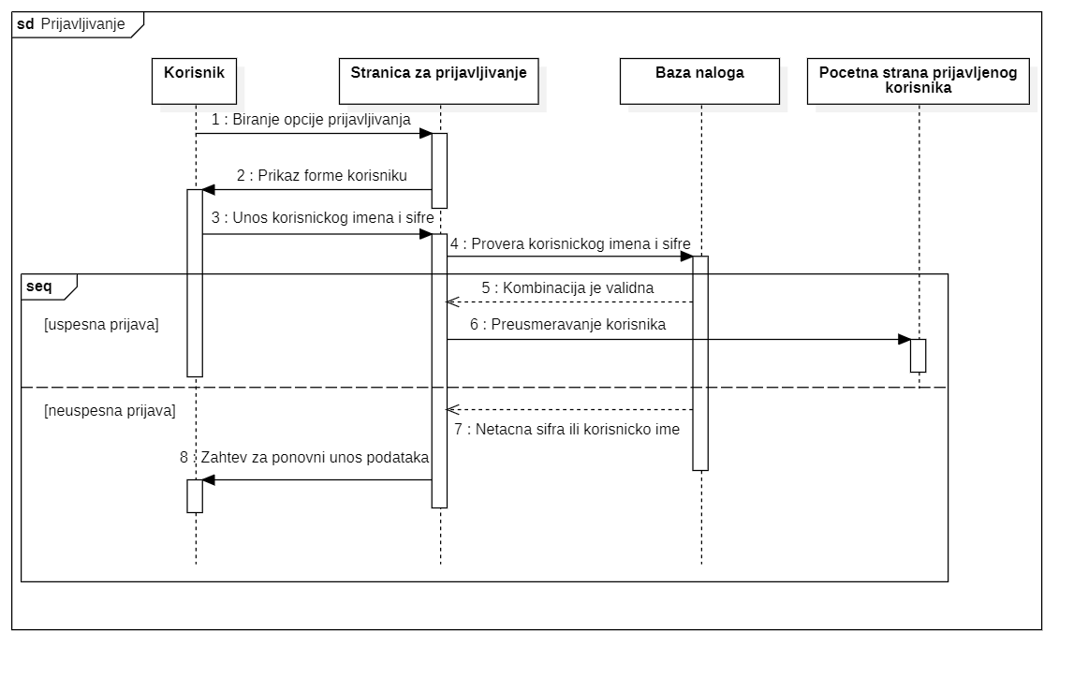

## Ocenjivanje društva

**Kratak opis:**

Korisnik daje ocenu o nekom planinarskom društvu.

**Akteri:**

Registrovan korisnik.

**Preduslovi:**

Da korisnik poseduje nalog.

**Osnovni tok:**

1. Korisnik se prijavljuje na svoj nalog.
2. Onda ide do stranice gde se nalaze planinarska društva.
3. Bira planinarsko društvo koje želi da oceni pritiskom na opciju Oceni.
4. Otvara mu se prozor gde se nalaze dodatne informacije o društvu i deo za ocenjivanje.
5. Onda daje ocenu.
6. Pritiskom na dugme Save podaci se šalju u bazu podataka.
7. Stranica se refrešuje.

**Izuzetci:**

Da korisnik ne poseduje nalog.

Da se planinarsko društvo raspalo dok je on ušao da da ocenu.

**Posledice:**

Korisnik je dao svoju ocenu o nekom društvu.

## Komentarisanje

**Kratak opis:**

Korisnik daje komenar vezan za neko planinarsko društvo.

**Akteri:**

Registrovan korisnik.

**Preduslovi:**

Korisnik poseduje nalog.

**Osnovni tok:**

1. Korisnik se prijavljuje na svoj nalog.
2. Ide na stranicu gde se nalaze planinarska društva.
3. Ima pregled planinarskih društava.
4. Bira jedno planinarsko društvo.
5. Sada ima uvid u dodatne informacije o društvu.
6. Na kraju ima opciju za dodavanje komentara.
7. Korisnik unosi neki komentar.
8. Pritiskom na dugme Sacuvaj čuva komentar.
9. Stranica se osvežava.

**Izuzetci:**

Da korisnik ne poseduje nalog.

Da se planinarsko društvo raspalo dok je on ušao da da ocenu.

**Posledice:**

Korisnik je dao komentar o nekom društvu.

## Uklanjanje sadržaja

**Kratak opis:**

Administrator po potrebi briše sadržaj koji su korisnici prijavili.

**Akteri:**

Administrator.

**Preduslovi:**

Mora da postoji prijavljeni sadržaj.

**Osnovni tok:**

1. Administrator proverava da postoji prijavljeni sadržaj.
2. Uklanja sadržaj ako vidi da nije prikladan.
3. Podaci u bazi podataka se ažuriraju.
4. Stranica se referešuje.

**Izuzetci:**

Nema.

**Posledice:**

Prijavljeni sadržaj je obrisan.

## Provera prijava

**Kratak opis:**

Administrator proverava da li je dati sadržaj neprlikladan.

**Akteri:**

Administrator.

**Preduslovi:**

Korisnik je prijavljen na portal.

**Osnovni tok:**

1. Administrator čita taj sadržaj.
2. Ako nije prikladan onda vraća informaciju o tome.
3. To se prosleđuje funkciji za uklanjanje sadržaja.

**Izuzetci:**

Nema.

**Posledice:**

Prijavljeni sadržaj je proveren.

## Prijavljivanje na događaj

**Kratak opis:**

Korisnik se prijavljuje da želi da ide na dati događaj.

**Akteri:**

Registrovan korisnik.

**Preduslovi:**

Da korisnik poseduje nalog.

Da postoje događaji na koje može da se ode.

**Osnovni tok:**

1. Korisnik se prijavljuje na svoj nalog.
2. Korisnik se navigira do stranice gde se nalaze događaji.
3. Korisniku se prikazuje lista događaja i neke osnovne informacije.
4. Pritiskom na neki događaj on otvara se nova stranica sa dodatnim informacijama i mogućnošću da se prijavi za dati događaj.
5. Pritiskom na dugme Idem se dodaje u listu korisnika koji će da idu na događaj.
6. Ažuriraju se podaci u bazi podataka.
7. Nakon toga se stranica refrešuje.

**Izuzetci:**

Korisnik nema nalog.

**Posledice:**

Korisnik se prijavio da želi da ide na dati događaj.

## Prijavljivanje netačnih informacija

**Kratak opis:**

Ako korisnik vidi da neki podaci nisu tačni ili nisu prikladni onda može da ih prijavi.

**Akteri:**

Registrovan korisnik.

**Preduslovi:**

Postoji sadržaj koji se može prijaviti.

**Osnovni tok:**

1. Korisnik selektuje sadržaj koji želi da prijavi.
2. Onda je potrebno da pritisne dugme Prijavi.
3. Tada se u listi pamti taj deo koda i stranica.
4. Ažurira se baza podataka.
5. Stranica se refrešuje.

**Izuzetci:**

Nema

**Posledice:**

Podaci su prijavljeni za proveru.

## Odjavljivanje sa događaja

**Kratak opis:**

Korisnik se predomislio i ne želi da ide na događaj za događaj za koji se prethodno prijavio.

**Akteri:**

Registrovan korisnik.

**Preduslovi:**

Korisnik se prijavio za neki događaj.

**Osnovni tok:**

1. Korisnik se prijavljuje na svoj nalog.
2. Zatim ide na stranicu gde se nalaze događaji.
3. Tu može da vidi listu događaja za koje se prijavio.
4. Izborom opcije da se predomislio i da ne želi da ide se odjaljuje od događaja.
5. Podaci u bazi podataka se ažuriraju.
6. Osvežava se ta stranica.

**Izuzetci:**

Nema.

**Posledice:**

Korisnik se uspešno odjavio sa događaja.

## Predlaganje lokacije

**Kratak opis:**

Svaki korisnik može da predloži lokacije po svom izboru.

**Akteri:**

Registrovan korisnik, sistem i administrator.

**Preduslovi:**

Da korisnik poseduje nalog.

**Osnovni tok:**

1. Korisnik se prijavljuje na svoj nalog .
2. Zatim ide na stranicu gde se nalaze lokacije.
3. Bira stavku Predlog lokacije.
4. Unosi odgovarajuće podatke za lokaciju.
5. Pritiskom na dugme Predloži šalje se zahtev administratoru.
6. Stranica se osvežava.

**Izuzetci:**

Nema.

**Posledice:**

Korisnik je uspešno predložio lokaciju za događaj.

## Izmena događaja

**Kratak opis:**

Ukoliko je došlo do nekih neočekivanih problema događaj se može odložiti za neki drugi dan.

**Akteri:**

Planinarsko društvo.

**Preduslovi:**

Da postoji taj događaj.

**Osnovni tok:**

1. Predstavnik društva se prijavljuje na nalog društva.
2. Odlazi u delu gde se nalaze događaji.
3. Tu se nalazi lista događaja koje je to društvo orgranizovalo.
4. Bira se jedan događaj.
5. Postoji mogućnost izmene.
6. Nakon izmene potrebno je pritisnuti dugme Sačuvaj.
7. Vrši se provera unetih podataka [*Podaci o događaju nisu validni*].
8. Baza podataka se ažurira.
9. Osvežava se stranica sa podacima o događajima.

**Izuzetci:**

[*Podaci o događaju nisu validni*] Prikazuje se poruka o greški na formi za izmenu podataka o događaju.

**Posledice:**

Podaci o događaju su uspešno izmenjeni.

## Otkazivanje događaja

**Kratak opis:**

Ukoliko su loši vremenski uslovi ili se neko društvo koje je organizovalo događaj raspalo moguće je otkazati događaj.

**Akteri:**

Registrovan korisnik i planianrsko društvo.

**Preduslovi:**

Treba da postoji događaj koji želimo da uklonimo.

**Osnovni tok:**

1. Predstavnik društva se prijavljuje na nalog društva.
2. Ide na stranicu gde se nalaze događaji.
3. Bira jedan događaj iz liste događaja koje organizuje.
4. Opcijom brisanje briše se događaj.
5. Podaci se brišu iz baze podataka.
6. Stranica sa događajima se refrešuje.

**Izuzetci:**

Nema.

**Posledice:**

Podaci o događaju su uspešno izmenjeni.

## Organizovanje događaja

**Kratak opis:**

Svako planinarkso društvo može da orgranizuje događaj na ponuđenim lokacijama.

**Akteri:**

Planinarsko društvo.

**Preduslovi:**

Da planinarsko društvo poseduje nalog.

**Osnovni tok:**

1. Predstavnik se prijavljuje na nalog planinarskog društva.
2. Ide na stranicu sa događajima.
3. Pritiskom na opciju dodaj otavar se meni za popunjavanje podataka .
4. Nakon unosa podataka treba da se pritisne dugme Dodaj.
5. Zatim se vrši validacija podataka[izuetak: *Podaci o događaju nisu validni*].
6. Onda se ažurira baza podataka.
7. Stranica se refrešuje sa dodatim događajem.

**Izuzetci:**

[*Podaci o događaju nisu validni*] Prikazuje se poruka o greški na formi za dodavanje podataka o događaju.

**Posledice:**

Uspešno organizovan događaj.

**Dijagram sekvence:**

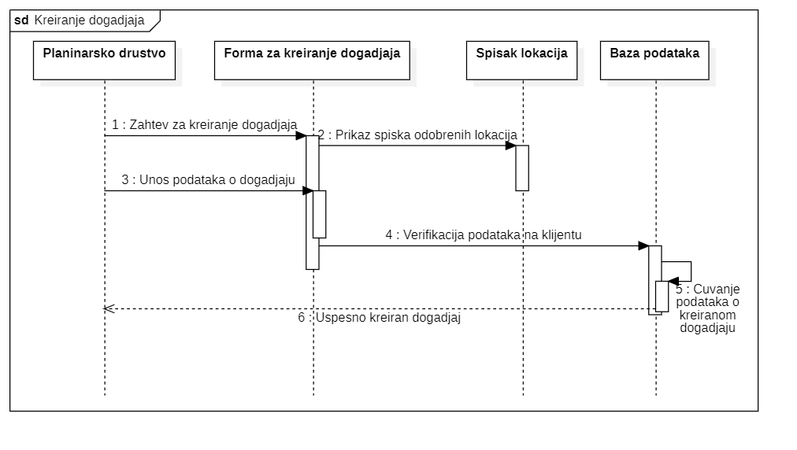

## Obaveštavanje članova

**Kratak opis:**

Prilikom izmene, dodavanja ili otkazivanja događaja korisnik dobija obaveštenje u vidu mail-a.

**Akteri:**

Planinarsko društvo, registrovan korisnik i sistem.

**Preduslovi:**

Nema.

**Osnovni tok:**

1. Desila se promena podataka.
2. Kreira se obaveštenje.
3. Šalje se svim korisnicima koji su prijavljeni za taj sadžaj, u vidu mail-a.

**Izuzetci:**

Nema.

**Posledice:**

Uspešno su obavešteni korisnici.

# Dodatni zahtevi

## Funkcionalnost

U ovom odeljku su specificirani funkcionalni zahtevi koji su zajednički za više slučajeva korišćenja.

PEAK aplikacija ne zahteva nikakve dodatne funkcionalnosti.

## Upotrebivost

U ovom odeljku su specificirani zahtevi koji su vezani za, ili utiču na upotrebivosti sistema koji se razvija.

**Korisnički interfejs prilagođen korisniku:**

Korisnički interfejs PEAK aplikacije će biti dizajniran tako da bude omogućeno jednostavno i intuitivno korišćenje bez potrebe za organizovanjem dodatne obuke.

## Pouzdanost

U ovom odeljku su specificirani zahtevi u pogledu pouzdanosti sistema koji se razvija.

**Dostupnost:**

PEAK portal će biti dostupan 24 časa dnevno, 7 dana u nedelji. Vreme kada portal nije dostupan ne sme da pređe 6%.

**Srednje vreme između otkaza:**

Srednje vreme između dva sukcesivna otkaza ne sme da padne ispod 132 sati.

## Performanse

U ovom odeljku su specificirani zahtevi koji definišu željene performanse sistema koji se razvija.

**Broj korisnika koji simultano pristupaju:**

Sistem će da podrži do 10000 simultanih pristupa korisnika portalu.

**Vreme odziva za pristup bazi podataka:**

Vreme potrebno za pristupanje bazi podataka u cilju izvršenje nekog upita ne sme biti veće od 2 sekunde.

## Podrška i održavanje

U ovom odeljku su specificirani zahtevi koji treba da poboljšaju stepen podrške i mogućnost održavanja sistema koji se razvija.

PEAK aplikacija zahteva održavanje od strane administratora.

## Ograničenja

U ovom odeljku su specificirana ograničenja kojih se treba pridržavati pri projektovanju sistema koji se razvija.

**Hardverska platforma:**

Klijentski deo sistema treba da ima mogućnost izvršavanja na bilo kom PC računaru sa minimum Core 2 Duo procesorom i 2048 MB RAM memorije.

Serverski deo sistema će raditi na PC računaru sa procesorom Pentium IV i 4GB RAM memorije.

**Tipovi Web** **pretraživača:**

Klijentski deo PEAK portala će biti optimizovan za sledeće Web pretraživače: Internet Explorer 6.0 i noviji, Opera 8.0 i noviji, kao i Firefox (Mozilla).